Süni intellekt (Artificial Intelligence) nədir?

Süni intellekt (Aİ) texnologiyası bugün iş dünyasında başverən dijital transformasiyanın (rəqəmsal çevrilmənin) əsas parçalarından biridir ki, şirkətlər toplanan və ya yaradılan məlumatlara (data) görə külli miqdarda pul ödəmək üçün sıraya düzülüblər. Rəqəmsal çevrilmə daim dəyişən biznes, bazar, istehlakçı tələblərinə cavab verə bilmək üçün rəqəmsal texnologiyalardan istifadə etmədir. Rəqəmsal çevrilmə çox böyük gəlir gətirmə potensiyalı olduğu üçün sahibkarlar lazımi məlumatlara pul ödəməkdən çəkinmirlər.

Bu müəyyən qədər Big Data “inqilabından” qaynaqlanır. Belə ki, məlumatın çoxluğu intensiv tədqiqata icazə verdi. Daha sonra intensiv tədqiqat işinə maşınların insanlardan daha uyğun olduğu bəlli oldu. İnsanlar üçün yeganə iş bu maşınları daha səmərəli tədqiqat etmələrini təmin etmək üçün mümkün qədər “daha ağıllı” etməyə çalışmaq oldu. Nəticədə həmin ağıllı maşınlar bugünki adı ilə süni intellekt yarandı.
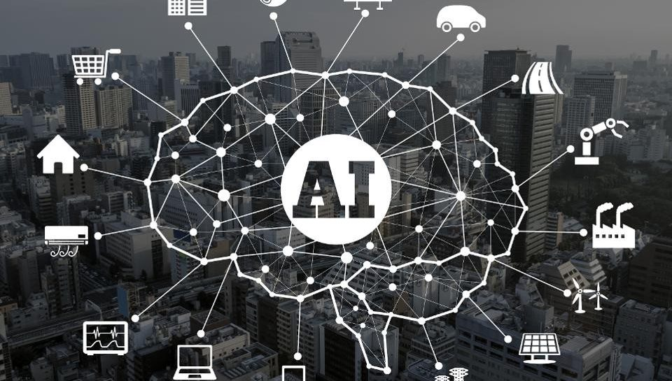

Süni intellekti təyin edən təriflər zamanla dəyişir, amma əsas məğz olan insan kimi düşünən maşınlar ideyası dəyişməz olaraq qalır. Hər şeydən əlavə, insanların ətraflarındakı dünyanı izah etmədə və topladıqları məlumatla dəyişikliklər yaratmaqda xüsusi bacarıqları olduğu sübut olunmuşdur. Əgər biz daha səmərəli işləyən (insan kimi) maşınlar düzəltmək istəyiriksə, demək biz özümüzdən model kimi, eskiz kimi istifadə edəcəyik. Süni intelekti həm də insana xas düşünmə, yaradıcı (kreativ) olma, öyrənmə kimi bacarıqların kompyuterlərin rəqəmsal və ikili məntiqi (digital and binary logic) vasitəsilə təqlidi kimi də başa düşmək olar.
Tədqiqat və inkişaf işində “Süni İntellekt” iki qola bölünür. İlki “tətbiq olunan Süni intellekt (applied AI)”-dir ki, burda xüsusi bir tapşırığı insan təfəkkürünün təqlidi hesabına yerinə yetirməsi nəzərdə tutulur. Digəri isə “ümumiləşdirilmiş Süni intellekt (generalized AI)”-dir ki, bu da maşının zəkasını istənilən işdə əvvəlcədən heç bir proqramlaşdırma olmadan, yəni bir insan kimi məşğul ola biləcək səviyyədə inkişaf etdirməkdir.
Süni İntellekt (Aİ) artıq milyardlarca atomdan kiçik və ya atomaltı (subatom) hissəciklərdən ibarət olan sistemlərin davranışlarını modelləşdirmək və təxmin etməkdə istifadə olunan kvant fizikasından pasiyentlərə gen məlumatlarına əsaslanan diaqnoz qoyulmasında istifadə olunan səviyyəyədək hər bir sahədə tətbiq olunur.
Aİ dələduzluğun aşkar edilməsindən müştərinin hansı xidmətə ehtiyacını olacağını təxmin edərək müştəri xidmətinin inkişafına kimi maliyyə dünyasındakı hər bir sahədə istifadə olunur. Emaledci sənayedə isə işçi qüvvəsinin və istehsalat prosesinin habelə xətaların baş vermədən öncə təxmin edilməsində istifadə olunur.
İstehlakçı dünyasında hər gün yenisi çıxan və istifadə etməkdən doymadığımız ağıllı telefonlarda (smartphone), misal üçün Apple ağıllı telefonlarındakı Siri və Google-dakı Google Assistant, yeni nəsil avtomobillərdə və saymaqla bitməyən texnoloji avadanlıqlarda Aİ tətbiqini görə bilərik.
Ümumiləşdirilmiş Aİ biraz daha uzaqdır, belə ki, insan beyninin qüsursuz təqlidini (simulyasiyasını) gerçəkləşdirmək üçün həm halhazırda sahib olduğumuz bu orqanın daha qüsursuz anlayışına və ortalama tədqiqatçıdan daha yaxşı hesablama gücünə ehtiyac var. Amma kompyuter texnologiyasının yüksək təkamül sürəti ilə artıq bu problem həll olunacaq kimi görünür. Misal üçün, neyromorfik prosessor- yeni nəsil kompyuter çipi- beyin simulyator kodunu daha səmərəli işlətmək üçün dizayn olunmuşdur. Və İBM-in Vatson koqnitiv hesablama platformu (Watson cognitive computing platform) kimi sistemlər İS-dən insanın nevroloji proseslərinin yüksək səviyyədə təqlidindən istənilən tapşırığı ilk dəfə işləməyindən, bu haqda biliyinin olmasından, buna dair hazırlıqlardan keçməsindən asılı olmayaraq belə həll etmədə istifadə edir.

Sİ-də əsas inkişaflar və yeniliklər
Bütün bu üstünlüklər bütün fikirlərin insan düşüncəsinin, düşünmə prosesisinin işləyişinin təqlidinə cəmlənməsi nəticəsində əldə olunmuşdur. Tədqiqat sahəsi son illərdə “machine learning” kimi tanınımışdır və bu danılmaz faktdır ki, Aİ və machine learning bir-birlərini tamalayan iki ifadəyə çevrilmişdir.
Hal-hazırda machine learning Aİ-in ən müasir hissəsi kimi tanınır. Machine learning-in təməlində yatan məntiq maşınlara hər şeyi sıra ilə bircə-bircə öyrədilməsindən daha çox onları bizim kimi düşünən bir əşya kimi proqramlaşdırma ilə bağlıdır. Beləcə onlar işləməyi bizim kimi müşahidə edərək, səhvlərdən öyrənərək qavraya bilərlər.
Nevrologiyanın İT sistem arxitekturasına tətbiqi süni sinir şəbəkəsinin inkişafına icazə verdi. Baxmayaraq ki, bu sahədəki işlər son yarıməsrdə təkmilləşib, yalnız bu yaxınlarda kompyuterlər müvafiq (adekvat) güclə xüsusi və baha əməliyyat alətləri xaricində gündəlik tapşırıqların həll edilməsini hər kəsə əlçatan etmişdir.
Güman ki, bu sahədəki inkişafdakı yeganə ən böyük amil rəqəmsal dünyanın cəmiyyətlə iç-içə keçməsi ilə yaranan havayı, pulsuz məlumat partlayışıdır. Məlumatın belə əlçatanlığı- bizim sosyal medyada paylaşdıqlarımız da daxil- kompyuterlərin əlində bir dünya informasiya olması deməkdir. Bunun köməkliyi ilə onlar daha səmərəli qərar verə bilər, bizləri və bazarı daha yaxşı öyrənə bilərlər.
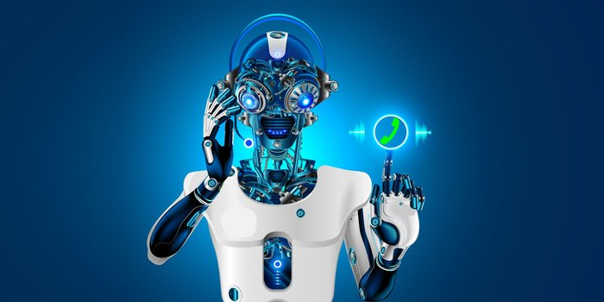

Aİ-in gələcəyi
Kimdən soruşulmasından asılıdır və cavablar dəlicəsinə fərqlidir!
Əsas qorxu odur ki, bəzilərinə görə Aİ-nin bizim beynimizə bərabər və ya daha böyük inkişafı onlara daha sürətli işləmə imkanı verir və bununla yanaşı bəşəriyyət üçün neqativ nəticələr doğura bilər. Bunlarla bağlı Matriks və Terminator kimi apokaliptik sci-fi filmləri çəkilmişdir. Amma bu ehtimal Steven Houkinq kimi alimlər tərəfindən soyuqqanlılıqla qarşılanır.
Hətta əgər robotlar bəşəriyyətin nəslini kəsməsə və yaxud bizi yaşayan batareyalara çevirməsələr belə, daha az dramatik amma yenə də kabus kimi bir ehtimal daha var ki, reallığa daha yaxındır. Bu əməyin avtomatlaşdırmasıdır. Əməyin avtomatlaşdırılmasının cəmiyyətdə dəyişiklik yaradacağı dəqiqdir, amma bilinmir ki, bu dəyişiklik yaxşıya, yoxsa pisə doğrudur.
Bu anlaşılan təlaş keçən il Google, İBM, Microsoft, Facebook və Amazon kimi texno nəhənglərin bir yerdə Aİ partnyotluğu imzalamağa vadar etdi. Bu qrup Aİ-nin tətbiqlərini etikliyni həm müdafiə etməyi həm də tədqiq etməyi və gələcəkdə problemlərin yaranmaması üçün təlimat rəhbəri düzəltməyi öz boyunlarına götürmüşdür.

